Ad astra

Razvojni plan softvera

Verzija 1.0

Istorija revizija

|  |  |  |  |
| --- | --- | --- | --- |
| **Datum** | **Verzija** | **Opis** | **Autor** |
| 07.05.2017 | 1.0 | Prva vezija dokumenta | Zorana Štaka |
|  |  |  |  |
|  |  |  |  |
|  |  |  |  |

Sadržaj

1. Uvod 4

1.1 Svrha 4

1.2 Obim 4

1.3 Definicije, akronimi I skraćenice 4

1.4 Reference 4

2. Pregled projekta 4

2.1 Svrha projekta, obim i ciljevi 4

2.2 Pretpostavke i ograničenja 4

3. Organizacija projekta 4

3.1 Organizaciona struktura 4

3.2 Uloge i odgovornosti 5

4. Proces upravljanja 5

4.1 Procjena projekta 5

4.2 Plan projekta 6

4.2.1 Plan faza 6

4.2.2 Monitoring i kontrola projekta 7

Razvojni plan softvera

# 

# Uvod

Dokument pruža osnovne informacije o planu razvoja softvera. Opisana je svrha, obim, definicije.

## Svrha

Namjena dokumenta je prikaz plana razvoja softvera. Dokument obuhvaća pregled projekta, procesa upravljanja, organizaciju projekta, tehničke planove, pomoćne i dodatne planove.

## Obim

Dokument je razvojni plan za projekat iz predmeta Projektovanje softvera na Elektrotehničkom fakultetu u Istočnom Sarajevu. Projekat je razvoj GeRuDok-a.

## Definicije, akronimi I skraćenice

Sve definicije, akronimi i skraćenice se nalaze u dokumentu Glossary.

## Reference

Za razvojni plan softvera lista referenciranih dokumenata uključuje:

* Iteration Plan
* Requirements Management Plan
* Business Modeling Guidelines
* Use-Case-Modeling Guidelines
* Design Guidelines
* Programming Guidelines

# Pregled projekta

## Svrha projekta, obim i ciljevi

Svrha projekta je da se članovi tima nauče timskom radu, saradnji i uopšte funkcionisanju unutar tima. Takođe, je bitan cilj način praćenja projekta, dodijljivanje zadataka i praćenje napretka na zadacima pomoću sistema za monitoring(Redmine).

## Pretpostavke i ograničenja

Pretpostavka je ta da će se do krajnjeg roka za završetak projekta dobiti aplikacija koja može da fucnkcioniše, ali s obzirom na nedostatak vremena i ljudskog kadra nećemo biti u mogućnosti da ispunimo sve zahtjeve niti da detaljno obradimo zahtjeve koje ćemo ispuniti.

# Organizacija projekta

## Organizaciona struktura

Profesor i asistent predstavljaju naručioce projekta. Oni će na kraju vršiti ocjenjivanje projekta. Asisten će u toku izrade projekta na kontrolnim tačkama da vrši evaluaciju do sada urađenog dijela i da daje smjernice za dalji tok razvoja.

Tim se sastoji od četiri člana:

Zorana Štaka – Project manager i developer

Dragan Janković – Developer

Milijana Vasković – Developer

Srđan Ruljić - Developer

## Uloge i odgovornosti

Projekt menadžer – Vrši dodijelljivanje zadataka ostalim članovima tima, rukovodi projektom. Usmjerava tim u odgovarajućem pravcu razvoja projekta. Snosi najveću odgovornost.

Developer – ispunjavaju zadatke koji su im dati od strane projekt menadžera. Vrše implementaciju rješenja na osnovu zadataka. U našem slučaju su developeri bili i testeri; zadatak je da nakon svake završene cijeline ispitaju da li određeni dio obavlja zadatak ispravno i na zahtjevani način, kao i da li remeti rad ostalim funkcionalnosti.

# Proces upravljanja

## Procjena projekta

|  |  |  |  |
| --- | --- | --- | --- |
| **Proces rada** | **Početak** | **Kraj** | **Trajanje** |
| Zahtjevi | 20.03.2017 | 30.03.2017 | 10 dana |
| Analiza | 27.03.2017 | 07.04.2017 | 12 dana |
| Specifikacija | 01.04.2017 | 17.04.2017 | 10 dana |
| Implementacija | 19.04.2017 | 01.06.2017 | 42 dana |
| Testiranje | 15.05.2017 | 05.06.2017 | 20 dana |
| Ispravke | 03.06.2017 | 11.06.2017 | 8 dana |

## Plan projekta

### Plan faza

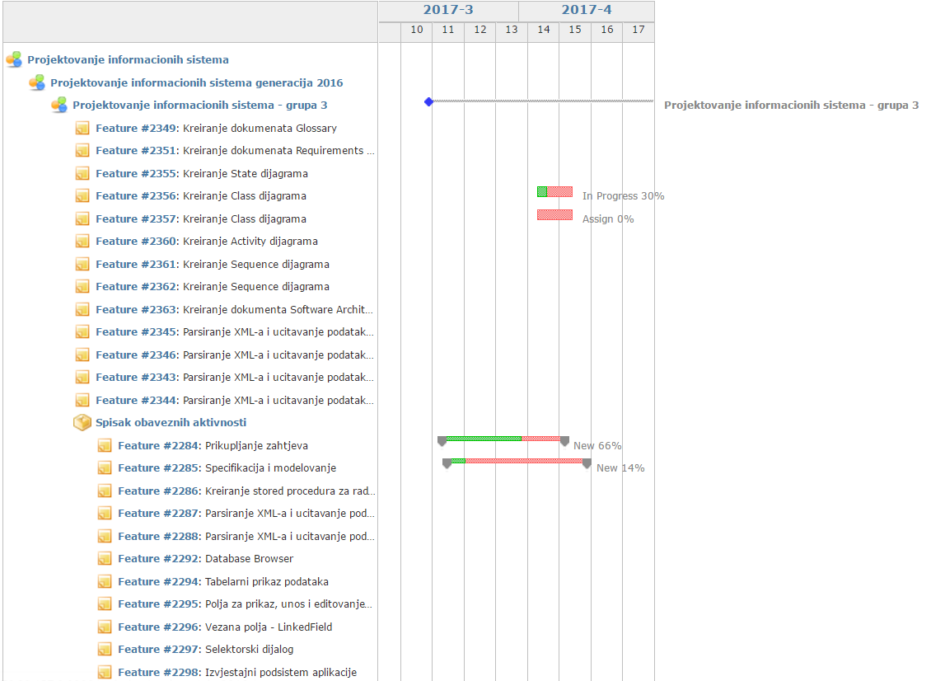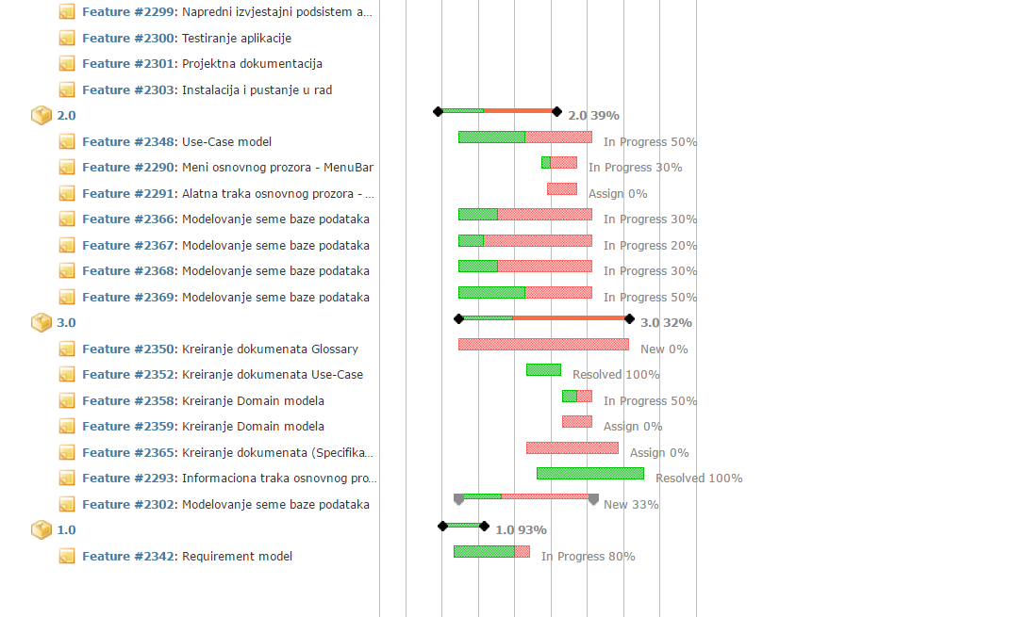

### Monitoring i kontrola projekta

Jedan od zadataka projekt menadžera je da pomno prati razvoj projekta, da li je u datom trenutku urađeno i šta je sljedeće na redu da se uradi. Takođe, se prati i kvalitet urađenog. Projekat menađer je dužan da svake sedmice održava sastanak sa ciljem da se utvdi kvalitet softvera, da se utvdi da li se ide po planu. U slučaju da ne ide po planu dogovorom sa timom će se odlučiti kako korigovati plan.